ОТДЕЛ ОБРАЗОВАНИЯ АБАЙСКОГО РАЙОНА УПРАВЛЕНИЯ ОБРАЗОВАНИЯ КАРАГАНДИНСКОЙ ОБЛАСТИ КГУ ОПОРНАЯ ШКОЛА (РЕСУРСНЫЙ ЦЕНТР) ИМЕНИ Б. МОМЫШУЛЫ
Адрес: п. Топар улица Казыбек Би/2, телефон: 87215331501

МЕТОДИЧЕСКИЕ РЕКОМЕНДАЦИИ ПО ТЕМЕ:
«Проведение уроков математики в период дистанционного обучения»

Выполнила:
Злоедова Ксения Евгеньевна,
учитель математики
Адрес: п. Топар улица Гиппократа 7-29
Телефон: 87755574207
e-mail: kzloedova@mail.ru

Топар 2021

Әдістемелік материалдың аннотациясы

2020 жылдың көктемінде Қазақстандағы барлық мектептер елдегі эпидемиологиялық жағдайға байланысты қашықтықтан оқыту форматына көшті. Сынып алдында тұруға дағдыланған мұғалімдер үшін, үйден сабақ беру ерекше сынақ болып табылады. Онлайн режимде сабақ беретін мұғалімдер қиын жағдайға тап болды: жаңа бағдарламалар мен технологиялар, бүгінде жұмыстың негізгі құралына айналды. Қашықтан оқытуды ұйымдастырған кезде оқушылар сабаққа қалай және қашан қол жеткізетінін шешу керек. Қашықтықтан оқытудың бірнеше түріне қарамастан, таңдау негізінен синхронды (онлайн сабақтар) немесе асинхронды (офлайн сабақтар) оқыту арасында болады.
Мен ауыл мектебінің математика пәнінің мұғалімі ретінде оnline сабақтарын ұйымдастыруда қиындықтарға тап болдым. Әр түрлі себептермен барлық балалар нақты уақыт режимінде мұғаліммен байланыса алмайды. Менің зерттеуімнің нәтижелері бойынша, қашықтықтан оқыту кезінде сабақтарды ұйымдастырудың әртүрлі формалары басқа мұғалімдердің дайын бейне сабақтарына қарағанда, мұғалімнің дауыстық сүйемелдеуімен сабақ беру кезінде оқу материалы жақсы қабылданатыны анықталды. Бұл үшін мен оқушыларға бейне-сабақтар түсірдім. Бейне сабақтарда мен жаңа материалды түсіндіремін, тапсырмаларды талдаймын. Бірақ бұған қарамастан, мен оқушылармен ZOOM бағдарламасы арқылы байланысқа шықтым, туындаған сұрақтарға жауап беріп, оқушыларға сұрақтар қою арқылы өткен материалды игеруін тексеремін.
Мен өз жұмысымда бейне сабақтарды қалай жазу керектігін, ол үшін қандай жабдықтар мен бағдарламалар қажет екенін, сонымен қатар YouTube платформасында бейне сабақтарды не үшін орналастыру керектігін айтамын.

Аннотация методического материала

Весной 2020, все школы Казахстана, перешли на дистанционный формат обучения, в связи с эпидемиологической ситуацией в стране. Преподавание из дома представляет собой уникальный вызов для учителей, привыкших стоять перед классом. Учителя, столкнувшиеся с онлайном, оказались в непростой ситуации: новые программы и технологии, с которыми не все раньше встречались, сегодня стали основным инструментом работы. При организации удаленного преподавания нужно решить, как и когда учащиеся будут получать доступ к уроку. Несмотря на наличие нескольких разных типов дистанционного обучения, в основном выбор заключается между синхронным (оnline-уроки) или асинхронным (offline-уроки) преподаванием.
Я, как учитель математики сельской школы, столкнулась с проблемами при организации оnline-уроков. Не все дети, по разным причинам, могут во время выходить на связь с учителем в режиме реального времени. По этому за основу своей работы, в период дистанционного обучения, я взяла асинхронное преподавания. По результатам моего исследования, разнообразных форм организации уроков в период дистанционного обучения, было выявлено, учебный материал лучше воспринимается при подаче уроков с голосовым сопровождением своего учителя, нежели готовые видео-уроки других учителей. Для этого я решила записывать для них видео-уроки. В данных видео-уроках я объясняю новый материал, разбираю задания. Но не смотря на это, я выхожу с учащимися на связь через программу ZOOM, для того чтобы ответить на возникающие вопросы и задать вопросы учащимся, для проверки усвоения ими пройденного материала.
В своей работе я хочу рассказать, как записать видео-уроки, какое оборудование и программы для этого необходимы, так же как и зачем размещать видео-уроки на платформе YouTube.

Abstract of the methodological material
In spring of 2020, all schools in Kazakhstan switched to a distance learning format due to the epidemiological situation in the country. Teaching from home presents a unique challenge for teachers accustomed to standing in front of the class. Teachers faced with online learning find themselves in a difficult situation: new programs and technologies, with which not everyone has encountered before, today have become the main tool of work. When organizing remote teaching, you need to decide how and when students will access the lesson. While there are several different types of distance learning, the main choice is between synchronous (online lessons) or asynchronous (offline lessons) teaching.
As a mathematics teacher in a rural school, I faced to problems of organizing online lessons. Not all children, for various reasons, can get in touch with the teacher in real time during the time. For this reason, during the period of distance learning, I took asynchronous teaching as the basis of my work. According to the results of my research, various forms of organizing lessons during the period of distance learning, it was revealed that educational material is better perceived through delivering lessons with the voice accompaniment of your teacher than ready-made video lessons from other teachers. For this reason I decided to record video tutorials for them. In these video tutorials I explain new material, analyze tasks. But despite this, I get in touch with the students through the ZOOM program in order to answer the questions that arise and ask the students questions to check their assimilation of the material they have passed.
In my work, I want to tell you how to record video tutorials, what equipment and programs are needed for this, as well as why and how to post video tutorials on the YouTube platform.

Проведение уроков математики, в период дистанционного обучения
Разработка видео презентаций с голосовой записью изложения сценария урока учителем, является наиболее эффективным и востребованным элементом дистанционного урока.
Для разработки видео-урок необходимо: наличие компьютера или ноутбука; микрофон; программа Microsoft PowerPoint. Данная программа является офисной программой и служит для создания презентаций.
Программа Microsoft PowerPoint позволят не только создать презентацию с голосовым сопровождением, но и записать эту презентацию в формате видео.

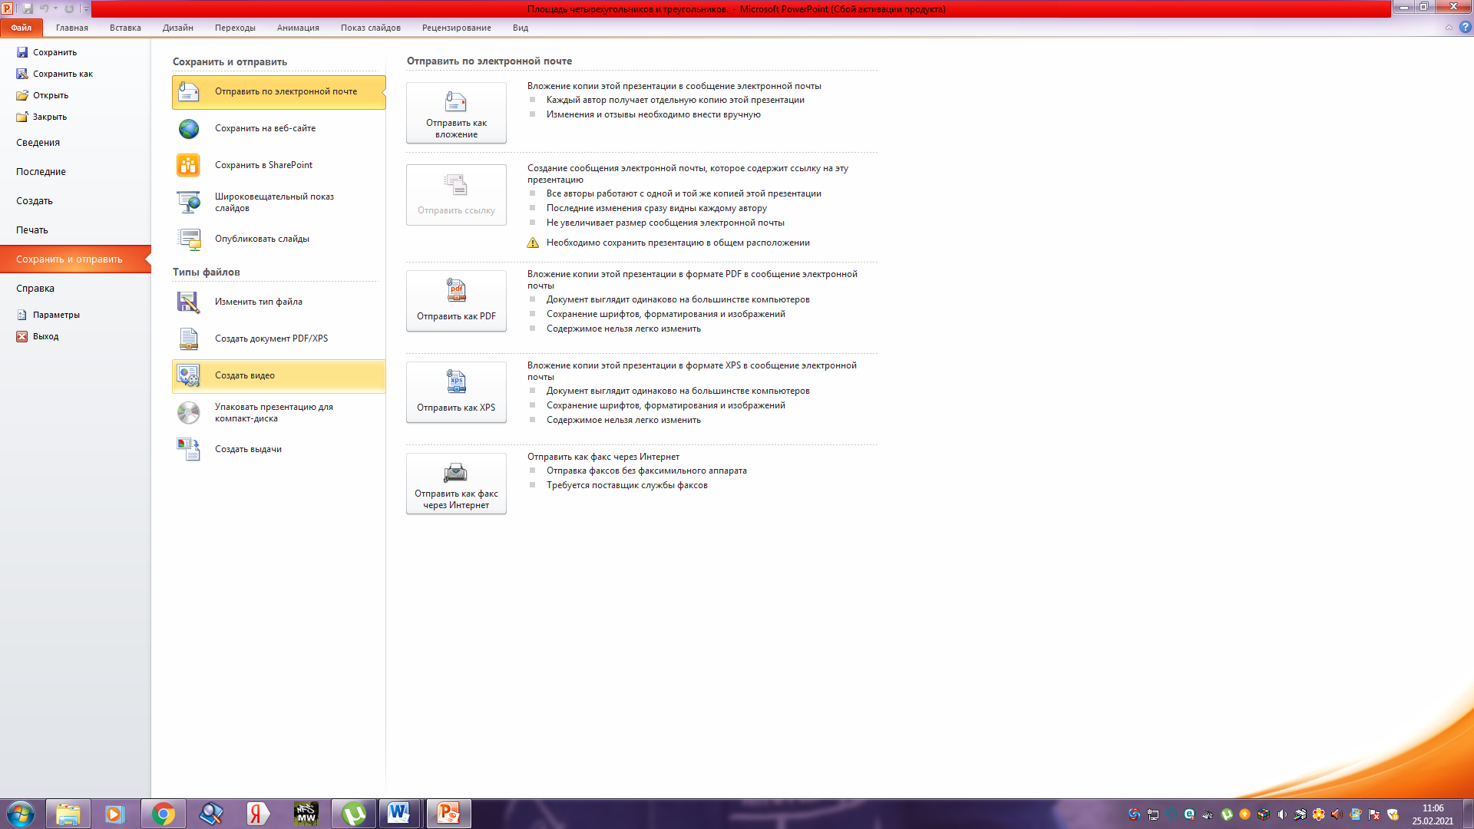
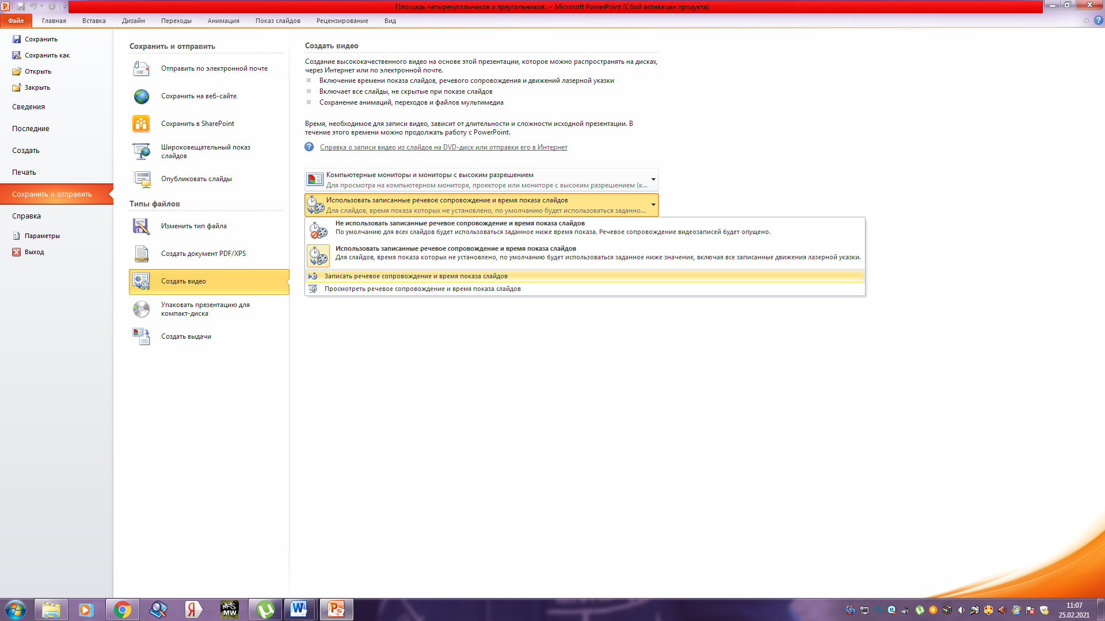
Так из обычной презентации можно создать видео-урок, с подробным объяснением темы урока, изучить и разобрать формулы по теме, показать, как решаются задачи, примеры по заданной теме.
В программе PowerPoint есть опция анимация, которая позволяет пошагово разбирать ход решения.
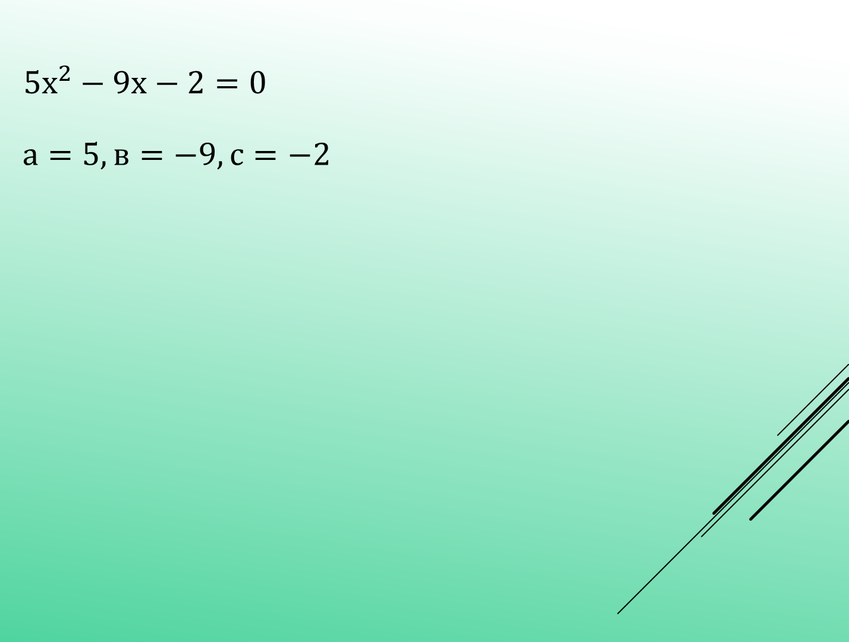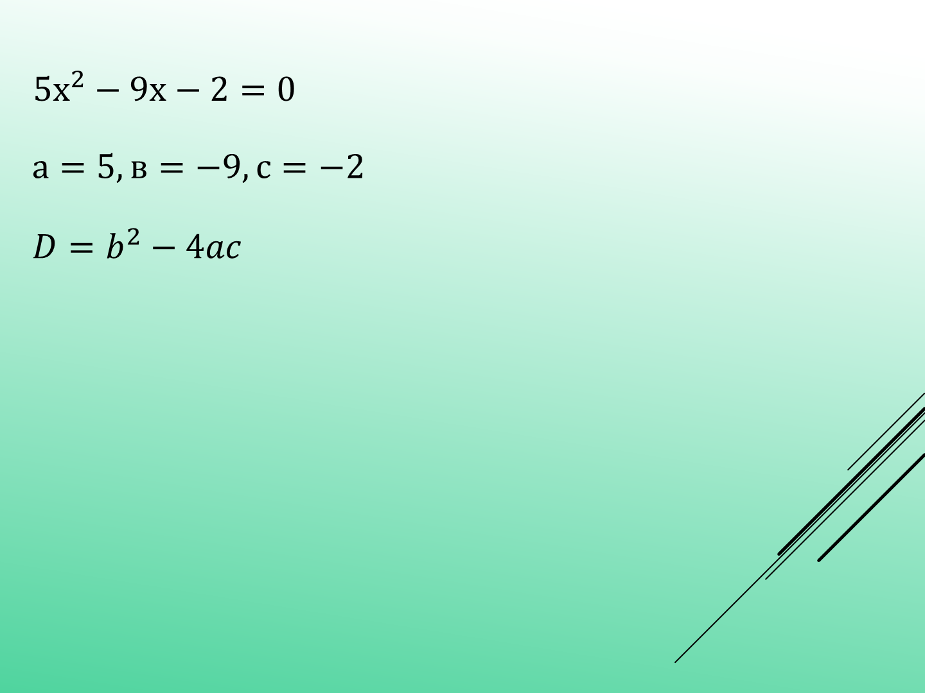
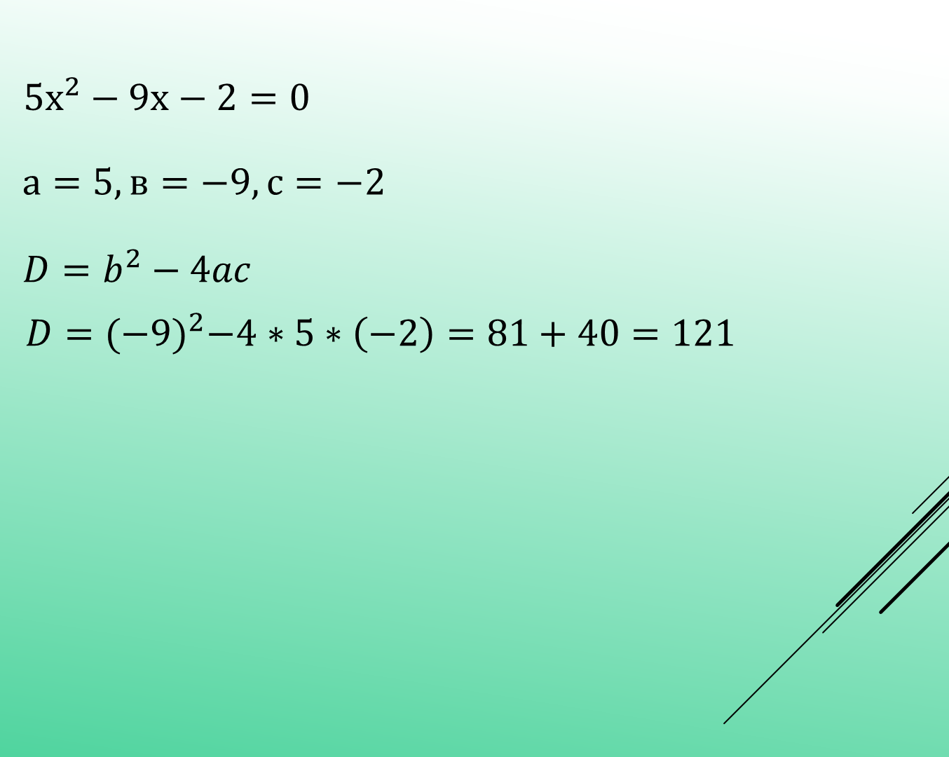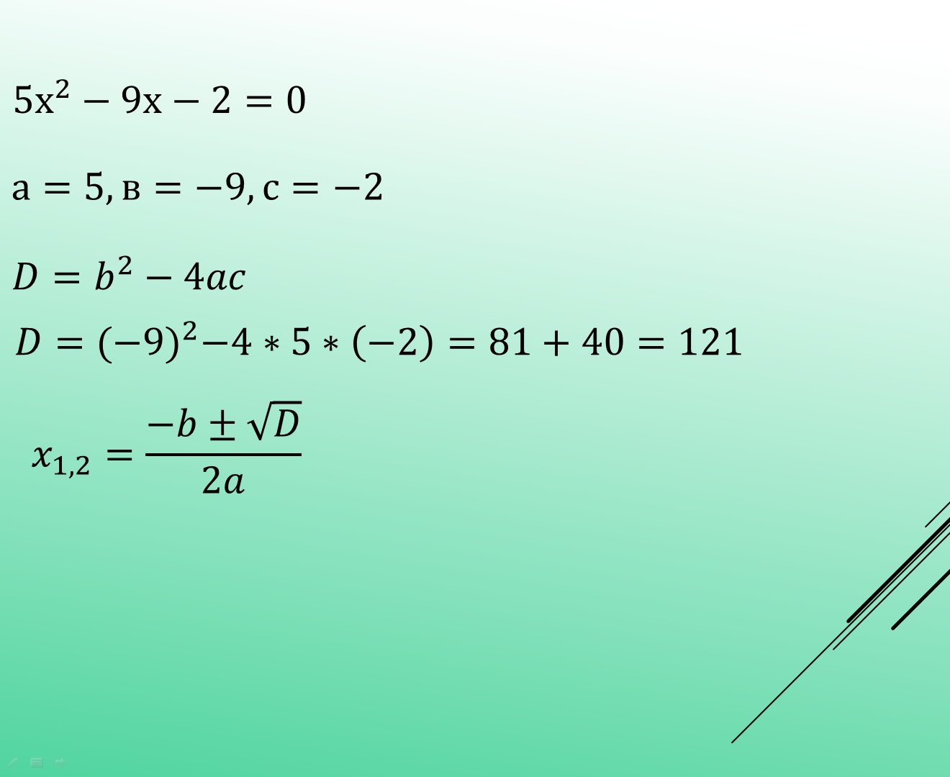
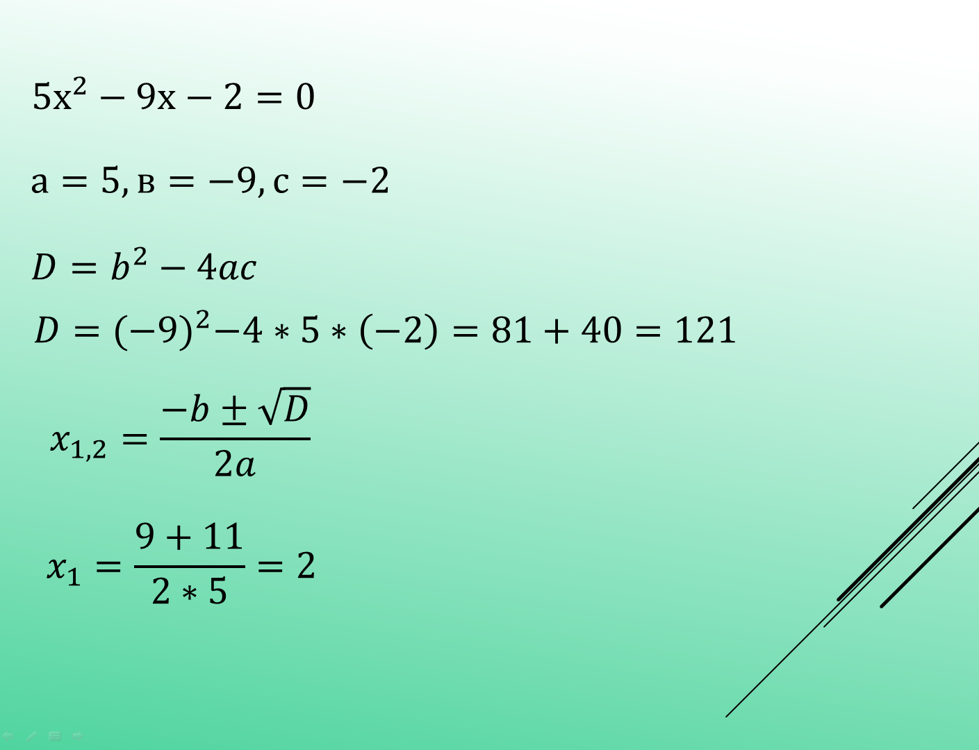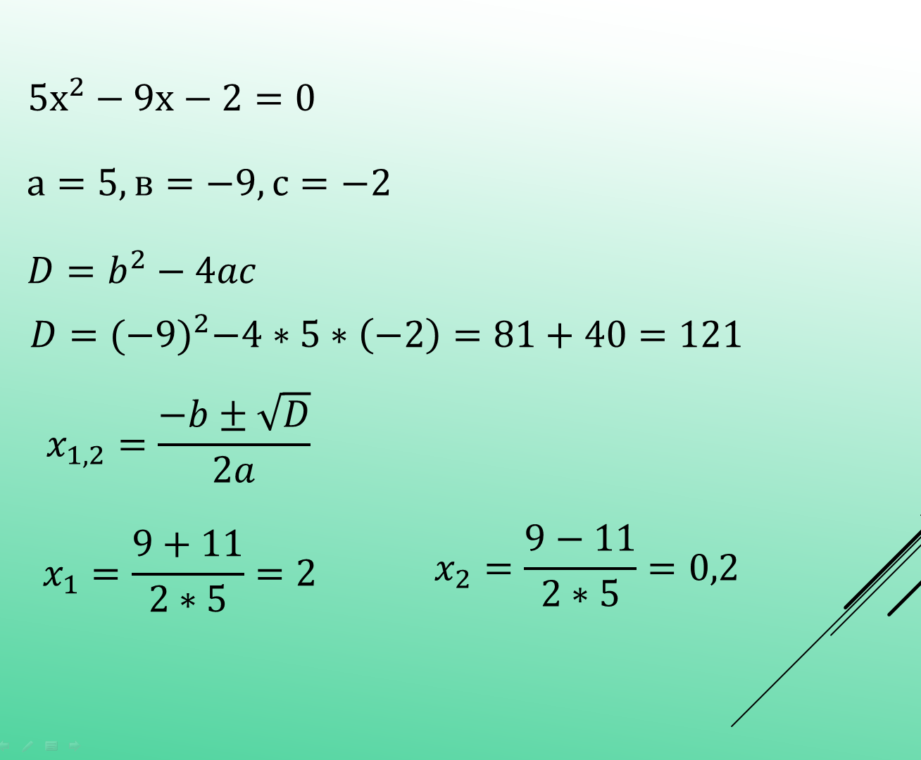
После создание такого видео-урока его можно размещать на образовательной платформе. Но тут я столкнулась с проблемой. Для того, что бы учащимся могли посмотреть данный видео-урок его необходимо сначала скачать. По ряду причин не все учащиеся могут это сделать (памяти не хватает, формат видео не поддерживается). Для того, что бы решить данную проблему и все ученики могли просмотреть видео-уроки я начала использовать видео-платформу YouTube. После прохождения регистрации в браузере Google платформа YouTube автоматически создает вам канал.
Разработанные и записанные мною видео-уроки я начала размещать на своем канале в YouTube. После чего в образовательную платформу загружать ссылку с YouTube на данное видео (https://youtu.be/O8m91rEJTs4). Учащиеся, проходя по ссылке, могут просматривать видео-уроки с любого устройства и для этого нет необходимости скачивать данное видео. Сервис YouTube позволяет всем желающим, даже не имея какой-то специальной аппаратуры, обрабатывать и загружать видеоконтент любой длительности и вещать как на широкую аудиторию, так и в закрытом режиме (с доступом по ссылке), при этом обучающийся может просматривать материал столько раз, сколько захочет, в любое время и в любом месте при наличии интернета и взаимодействовать с преподавателем и другими участниками посредством комментариев. Кроме того, видеохостинг YouTube фактически представляет «облачное» хранилище видеофайлов.
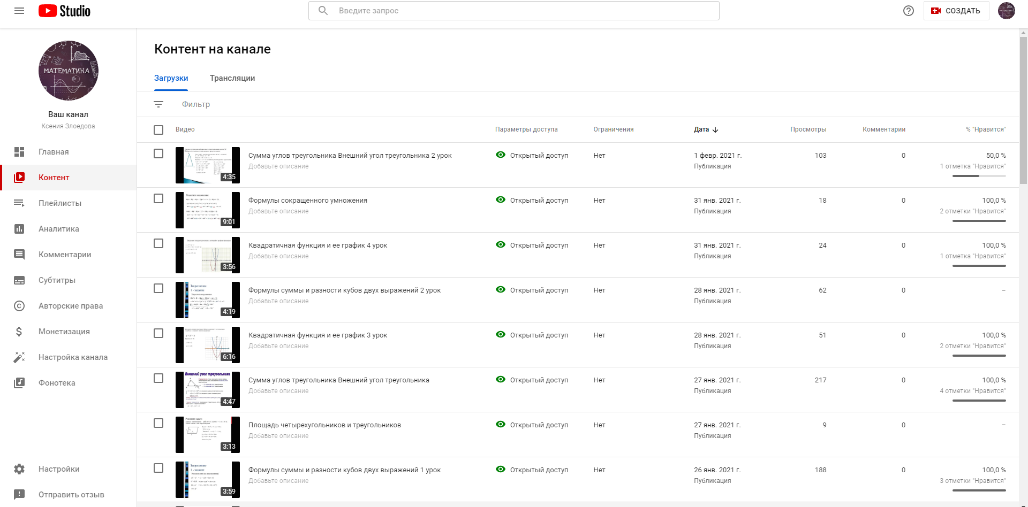
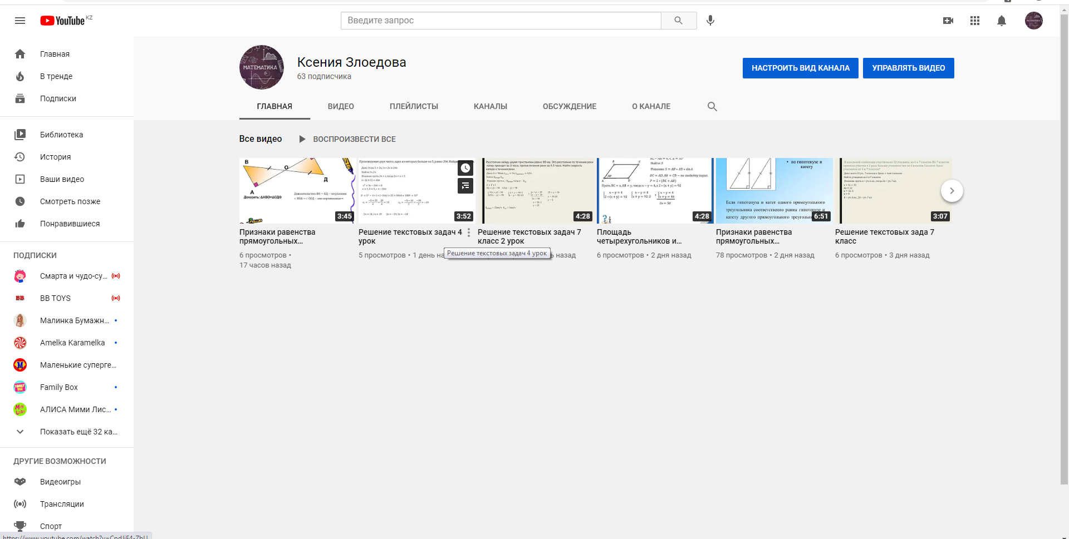
mailto:https://www.youtube.com/channel/UCC3Oa89gn_qpK9F8yG69ifA-ссылка на мой канал.
С помощью YouTube канала я могу отслеживать сколько учащихся просмотрели видео материал. Учащиеся и родители имеют возможность оставлять свои комментарии. При необходимости учащиеся могут просматривать видео-уроки повторно.
Данный способ преподавания, в период дистанционного обучения, позволяет определить доступность и приемлемость его использования.
